Суммативное оценивание за 3 четверть по предмету «Русский язык» для 2 класса
Ф.И.____________________________________ Класс _________
Слушание
Прослушай текст и выполни задания.

Задание 1. Укажи правильный ответ (V) [1]
Почему медвежонок Миша не мог найти свою берлогу?
Он был маленьким и отстал от мамы
Он заблудился в лесу.

Задание 2. Ответь на вопросы. [1]
1) Какой совет дала сова медвежонку? Приведи 1 пример.
_______________________________________________________________________________________________
2) Какая картинка соответствует содержанию текста? [1]

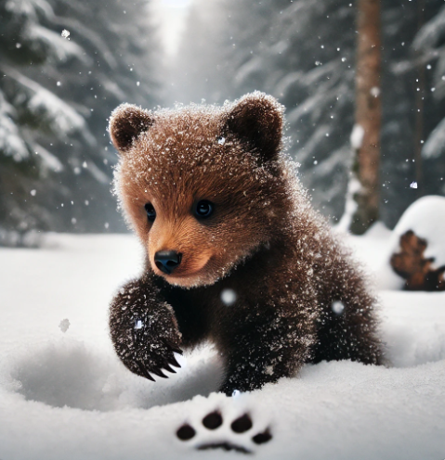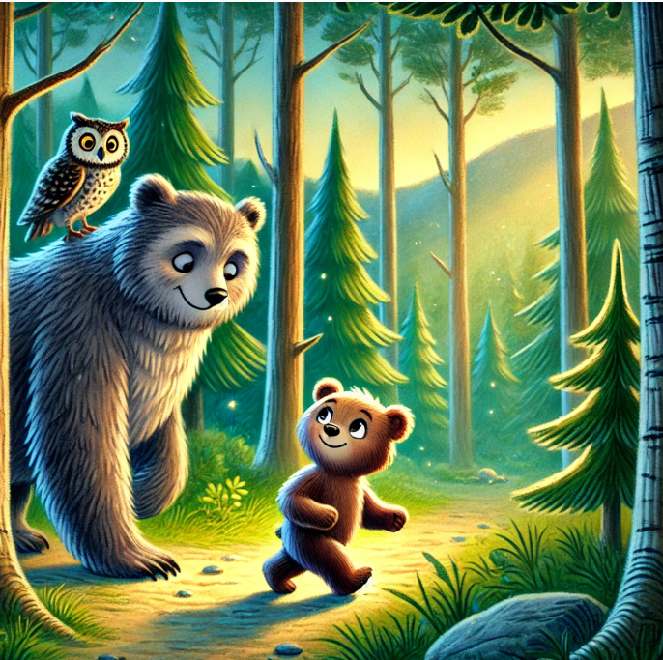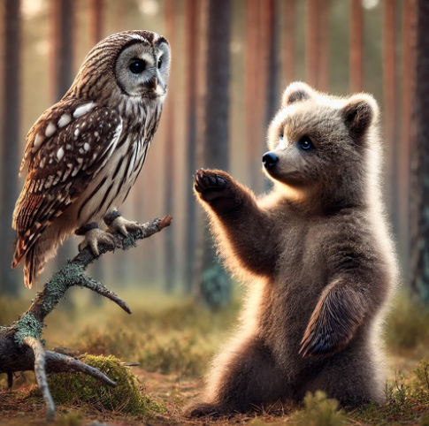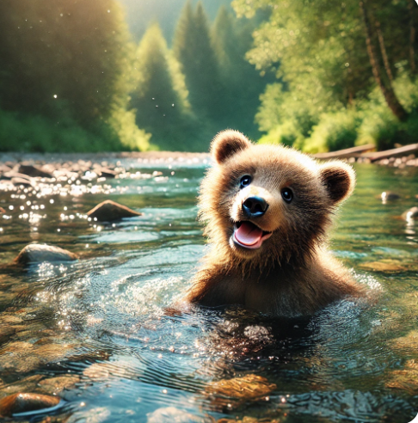
A | B | C | D
Задание 3. Расставь пункты плана по порядку. Соедини линиями. [1]
1 | Следуя указаниям совы, он нашел путь и вернулся в свою берлогу.
2 | Миша внимательно выслушал сову .
3 | Миша заблудился и не мог найти свою берлогу
4 | Медвежонок Миша отправился гулять по лесу.

Чтение. Прочитай текст и выполни задания.
Лев и зайчонок
Жил-был зайчонок, который всегда хвастался перед своими друзьями в лесу.
— Я самый быстрый в лесу! — говорил он. — Я могу обогнать любого!
Однажды он встретил льва, и снова похвастался:
— Смотри, как быстро я бегаю!
Лев засмеялся и сказал:
— Давай проверим это.
Все животные собрались на поле, чтобы посмотреть на гонку. Зайчонок начал первым, лев, не спеша, побежал за ним. Но через минуту лев догнал зайчонка и сказал:
— Ты быстрый, но не такой быстрый, как я!
Зайчонок смутился и понял, что хвататься не всегда хорошо.

Задание 1. Определи жанр текста. [1]
А) рассказ
В) сказка
С) загадка

Задание 2. Ответь на вопрос. [1]
Что лев сказал зайчонку после того, как догнал его ?
______________________________________________________________________________________

Задание 3. Сформулируй вопрос по содержанию текста. Запиши его. [1]
_________________________________________________________________________________________

Письмо
Задание 1.Вместо точек вставь пропущенные буквы. [1]

Дятлы
Трещ...т морозы. В лесу тиш...на. Только дятлы стуч...т по стволам. Они себе ищ...т пищ... под корой. Дятлы любят долбить ш...шки. Там вкусные семена.
Задание 2.По картинке составьте 2 предложения, используя слова-признаки, слова-действия. [2]
__________________________________________________________________________________________________________________________________________________________________________________________________________________________________________________________________________________________________________________________________________________________________________________

Говорение [4]
Задание 1.
Составь 2-3 правила правильного питания . Выскажи своё мнение «согласен» или «не согласен» ты с этими советами.

Прослушай текст и выполни задания.

Медвежонок Миша и его приключение в лесу
Медвежонок Миша отправился гулять по лесу. Он был очень любопытным и всегда любил изучать новые места. Но вот однажды Миша заблудился. Он не мог найти свою берлогу, хотя и старался запомнить, как сюда пришел.
Миша долго бродил по лесу и понял, что запутался. Он стал волноваться, ведь не знал, как вернуться домой. Вдруг он увидел мудрую сову, которая сидела на ветке дерева.
-«Миша, ты заблудился?» — спросила сова.
-«Да», — ответил медвежонок.
«Не переживай, я помогу тебе. Чтобы не заблудиться в лесу, нужно всегда запоминать свой путь и не отходить далеко от знакомых мест», — сказала Сова.
Миша внимательно выслушал сову . Вскоре, следуя указаниям совы, он нашел путь и вернулся в свою берлогу.

Схема выставления баллов
№ | Ответ | Балл | Дополнительная информация
 | Слушание ( 4 балла)
1 | Он заблудился в лесу. | 1
2.1 | запоминать свой путь /  не отходить далеко от знакомых мест | 1
2.2 | С | 1
3 | - Медвежонок Миша отправился гулять по лесу.  - Миша заблудился и не мог найти свою берлогу.  - Миша внимательно выслушал сову .  - Следуя указаниям совы, он нашел путь и вернулся в свою берлогу. | 1 | Балл ставится, если все четыре пункта плана расставлены верно
 | Чтение ( 3 балла)
1 | В | 1 | 1 балл за каждый верно указанный жанр текста
2 | Лев сказал:- Ты быстрый, но не такой быстрый, как я! | 1
3 | Примерные ответы обучающихся:  Кто главный герой сказки? / Перед кем хвастался заяц? / Кто начал гонку первым? | 1 | Принимаются альтернативные вопросы, соответствующие содержанию текста
 | Письмо (3 балла)
1 | Трещат морозы. В лесу тишина. Только дятлы стучат по стволам. Они себе ищут пищу под корой. Дятлы любят долбить шишки. | 1 | Балл ставится, если во всех словах верно вставлены буквы в словах с сочетаниями жи-ши, ча-ща, чу-щу
2 | Примерный ответ обучающегося:  Девочка любуется цветами.  Белые цветы радуют глаз. | 1 | В предложении использует слова-признаки
2 |  | 1 | В предложении использует слова-действия
 | Говорение (4 балла)
1 | Примерный ответ обучающегося:  Чтобы быть здоровым, необходимо соблюдать правила правильного питания:  - есть овощи и фрукты;  - тщательно пережевывать пищу;  - не есть всухомятку;  - не есть перед сном;  Меньше сладостей, не перекусывать чипсами, сухариками. Пища должна быть разнообразной.В питании все должно быть в меру. | 1 | Ответ соответствует содержанию прослушанного текста
1 |  | 1 | Называет не менее 2-х правил здоровья
1 |  | 1 | Соблюдает речевые нормы
1 |  | 1 | Высказывает свое мнение «согласен»/»не согласен»
 | Всего баллов | 14

